人教版必修3 第9章 静电场及其应用·转投暂存（1题）
来源章：必修3第10章（2026-08-23第10章轮亲算判定）｜原位置：必修3第9章知识图鉴讲和练·练习59｜第9章轮曾以超纲①删出；第10章轮复核判定其最晚知识点为9.4静电平衡（非第10章内容），属前序章题回投本章。待收处置：经亲算选题后并入本章成品或删入本章落选题清单。
59．如图所示，长为L的导体棒$AB$原来不带电，现将一个带正电的点电荷Q放在导体棒的左侧$BA$延长线上的C点，且C点距离导体棒的A端为R，O为$AB$的中点。当导体棒达到静电平衡后，下列说法正确的是（ ）
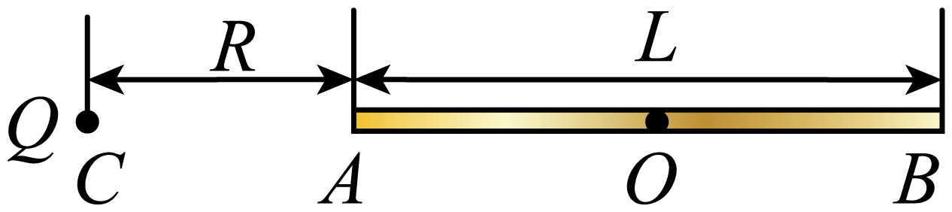
A．导体棒A端电势低，B端电势高
B．导体棒A端带正电，B端带负电
C．感应电荷在O点的场强方向由O点指向A
D．感应电荷在O点的场强大小$E=\frac{4kQ}{4R^{2}+L^{2}}$
【答案】C 【难度】0.65 【知识点】静电平衡、利用静电平衡求场强
【详解】A．金属棒达到静电平衡时，整个金属棒是一个等势体，则金属棒上A点的电势等于$B$点的电势，故A错误；
B．金属棒达到静电平衡，由于感应起电A端带负电，$B$端带正电。故B错误；
CD．静电平衡时金属棒内各点的场强为零，棒上感应电荷在棒内中点$O$产生的场强大小与点电荷$+Q$在该处产生的电场强度大小相等，方向相反，则感应电荷在$O$点产生的场强方向为由$O$指向$A$，电场强度大小为
$E=k\frac{Q}{{\left(R+\frac{L}{2}\right)}^{2}}$
故C正确，D错误。
故选C。

